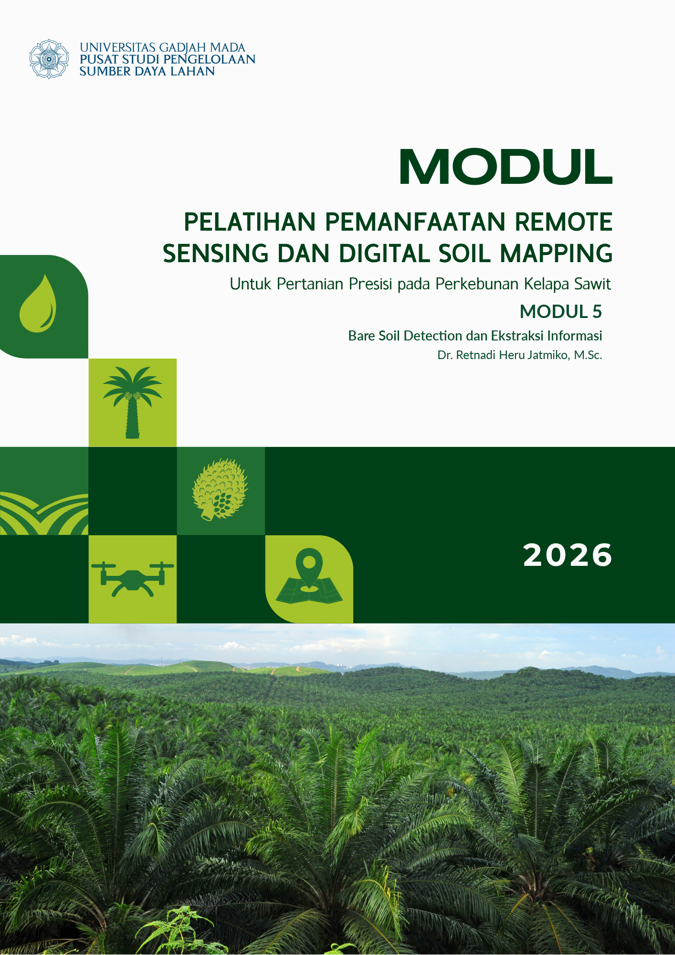
DAFTAR ISI
5. Bare Soil Detection & Information Extraction 5
5.1. Permukaan Tanah, Vegetasi, dan Pantulan Spektral 5
5.2. Indeks yang Digunakan dalam Bare Soil Detection 9
5.3. Metode Bare Soil Detection 11
DAFTAR PUSTAKA 15

DAFTAR GAMBAR
Gambar 5.1 Ilustrasi pantulan tanah terbuka, vegetasi hijau, serta serasah dan sisa tanaman kering (a) dan perubahan nilai NDVI dan NBR2 pada campuran tanah dengan penutup di dalam satu piksel (b) 6
Gambar 5.2 Garis tanah serta sebaran vegetasi hijau dan serasah pada ruang pantulan merah–inframerah dekat 8
Gambar 5.3 Ilustrasi perubahan NDVI dan BSI pada satu blok peremajaan kelapa sawit dengan kacangan penutup tanah 13
Gambar 5.4 Alur umum deteksi tanah terbuka dari deret waktu citra 14

DAFTAR TABEL
Tabel 5.1 Indeks untuk Deteksi Tanah Terbuka 10

Bare Soil Detection & Information Extraction
Ceramah dan diskusi:

Permukaan Tanah, Vegetasi, dan Pantulan Spektral
Deteksi tanah terbuka (bare soil detection) merupakan proses mengenali piksel citra yang permukaannya berupa tanah tanpa penutup atau hampir tanpa penutup, kemudian mengekstraksi informasi spektral dari piksel-piksel tersebut. Modul 4 menunjukkan bahwa estimasi sifat tanah secara langsung dari citra optik hanya dapat dilakukan apabila permukaan tanah terbuka, karena sinyal yang terekam berasal dari lapisan paling atas permukaan. Oleh karena itu, deteksi tanah terbuka berperan sebagai langkah penyaring sebelum estimasi sifat tanah. Demattê et al. (2020) mendefinisikan permukaan terbuka sebagai permukaan abiotik alami, seperti tanah, pasir, dan singkapan batuan, yang vegetasi alaminya tidak ada atau hampir tidak ada. Informasi dari piksel-piksel terbuka tersebut dapat dirangkum menjadi citra pantulan tanah terbuka serta frekuensi keterbukaan setiap piksel, yang selanjutnya dapat digunakan dalam pemetaan tanah digital (Demattê et al., 2020; Roberts et al., 2019). Diek et al. (2017), misalnya, menurunkan peta kadar pasir, debu, lempung, dan bahan organik tanah dari komposit tanah terbuka yang disusun dari deret waktu citra Landsat.
Deteksi tanah terbuka bertumpu pada perbedaan pantulan antara tanah, vegetasi hijau, dan bahan tumbuhan kering, seperti serasah dan sisa tanaman. Pola pantulan ketiga jenis permukaan tersebut pada Gambar 5.1(a) dapat dijelaskan sebagai berikut:
- Tanah terbuka, pantulan tanah terbuka meningkat secara bertahap dari kanal biru hingga SWIR pertama, karena bahan organik dan oksida besi menyerap energi di wilayah tampak, sedangkan sebagian mineral, seperti kuarsa, memantulkan kuat di wilayah inframerah dekat dan inframerah gelombang pendek (Demattê et al., 2020). Tanah yang lembap memiliki pola yang sama dengan pantulan yang lebih rendah, sebagaimana dibahas dalam Modul 4.
- Vegetasi hijau, vegetasi hijau menyerap kuat di kanal merah karena klorofil, memantulkan kuat di inframerah dekat, dan menyerap di wilayah SWIR karena kandungan air daun, sebagaimana dibahas dalam Modul 1. Kontras antara kanal merah dan inframerah dekat inilah yang membuat vegetasi hijau mudah dibedakan dari tanah.
- Serasah dan sisa tanaman kering, bahan tumbuhan kering tidak lagi memiliki kontras merah–inframerah dekat yang tajam, sehingga di wilayah tampak dan inframerah dekat pantulannya menyerupai tanah. Daughtry (2001) menunjukkan bahwa sisa tanaman kering memiliki serapan lebar di sekitar 2,1 µm yang berkaitan dengan lignin dan selulosa, sedangkan tanah tidak memiliki serapan tersebut.
Perbedaan ketiga pola tersebut menjelaskan mengapa vegetasi hijau relatif mudah disaring, sedangkan serasah dan sisa tanaman lebih sulit. Dvorakova et al. (2020) mencatat bahwa vegetasi yang sedang tumbuh dapat dikenali dengan mudah melalui NDVI, tetapi perbedaan antara tanah terbuka dan sisa tanaman hanya tampak di wilayah SWIR, yang pada Landsat dan Sentinel-2 hanya diwakili oleh dua kanal lebar.
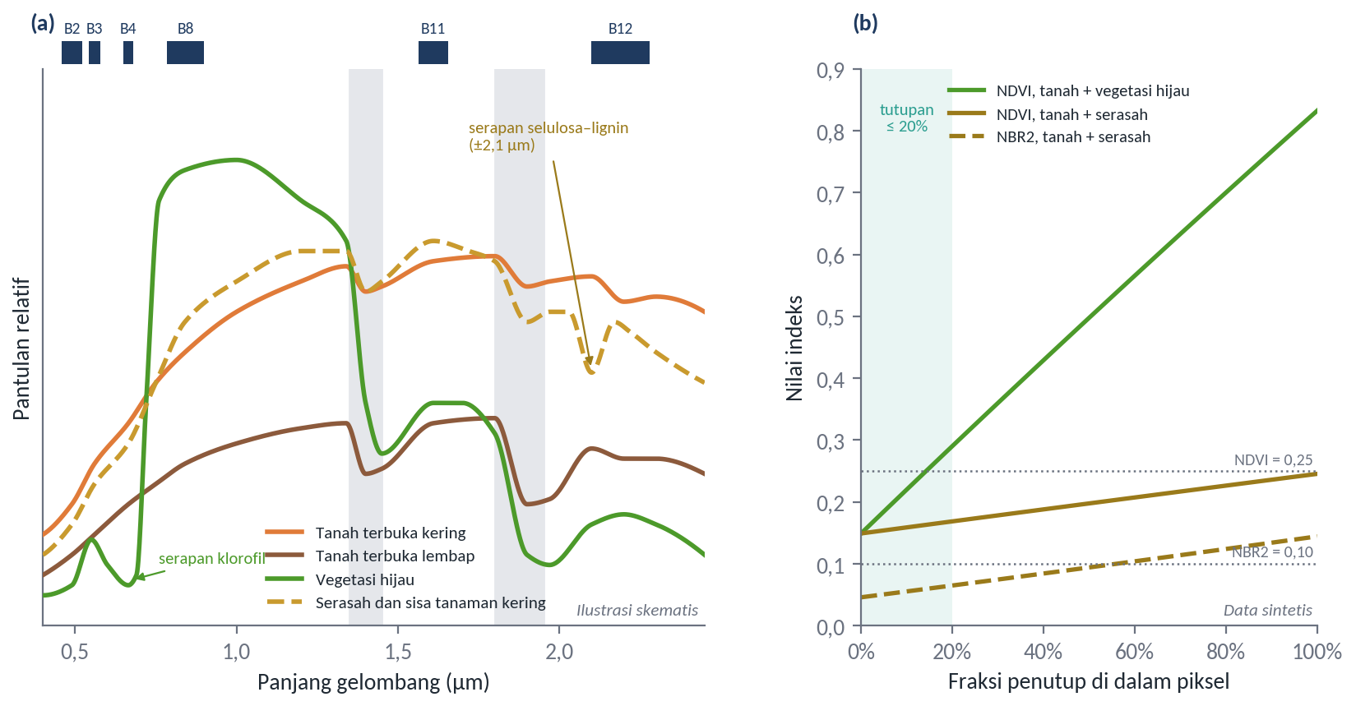
Gambar 5.1 Ilustrasi pantulan tanah terbuka, vegetasi hijau, serta serasah dan sisa tanaman kering (a) dan perubahan nilai NDVI dan NBR2 pada campuran tanah dengan penutup di dalam satu piksel (b)
Sumber: Ilustrasi skematis disusun berdasarkan Daughtry (2001) dan Demattê et al. (2020); nilai indeks pada (b) merupakan data sintetis yang dihitung dari spektrum (a) dengan model campuran linear (Adams et al., 1986); nilai ambang mengacu pada Castaldi et al. (2019) dan Demattê et al. (2020)
Satu piksel biasanya terdiri dari beberapa jenis permukaan sekaligus, sangat jarang yang hanya berisi satu jenis permukaan. Pantulan sebuah piksel dapat dipandang sebagai campuran pantulan beberapa komponen murni (endmember) yang dibobot menurut fraksi luasnya di dalam piksel. Konsep ini menjadi dasar model campuran spektral (spectral mixture model) yang dikembangkan Adams et al. (1986). Asner dan Heidebrecht (2002) menggunakan model tersebut untuk menduga fraksi vegetasi fotosintetik, vegetasi nonfotosintetik, dan tanah terbuka di lahan semak dan padang rumput kering, dan mendapati bahwa fraksi tanah terbuka cenderung diduga terlalu tinggi karena tanah memantulkan lebih kuat daripada vegetasi hijau. Campuran dalam jumlah kecil sudah cukup untuk mengubah spektrum tanah. Bartholomeus et al. (2011) menunjukkan bahwa tutupan jagung yang hanya beberapa persen sudah menurunkan ketelitian model karbon organik secara drastis, sedangkan Castaldi et al. (2019) mencatat bahwa kehadiran vegetasi hijau atau kering lebih dari 20% dapat sangat mengubah bentuk spektrum. Gambar 5.1(b) memperlihatkan konsekuensinya dengan data sintetis. Nilai NDVI naik dengan cepat ketika fraksi vegetasi hijau bertambah, tetapi hampir tidak berubah ketika penutupnya berupa serasah, sehingga piksel yang tertutup serasah tetap lolos dari penyaringan berbasis NDVI.
Hubungan antara tanah dan vegetasi juga dapat dipahami melalui ruang pantulan kanal merah dan inframerah dekat (Gambar 5.2). Baret et al. (1993) menjelaskan konsep garis tanah (soil line), yaitu hubungan linear antara pantulan merah dan inframerah dekat pada tanah terbuka. Kemiringan dan titik potong garis tersebut bervariasi menurut jenis tanah dan kondisi permukaannya. Tanah yang lebih basah atau lebih gelap memiliki pantulan yang lebih rendah pada kedua kanal sehingga menempati bagian garis yang dekat dengan titik asal, sedangkan tanah yang kering atau cerah menempati bagian yang lebih jauh. Vegetasi hijau menjauh dari garis tanah ke arah pantulan inframerah dekat yang tinggi dan pantulan merah yang rendah, sedangkan serasah dan sisa tanaman kering berada dekat garis tanah. Demattê et al. (2020) memanfaatkan sifat ini untuk memeriksa mutu hasil deteksi. Piksel tanah terbuka yang benar akan berkumpul di sekitar garis tren, sedangkan vegetasi dan tutupan lain tersebar menjauh darinya.
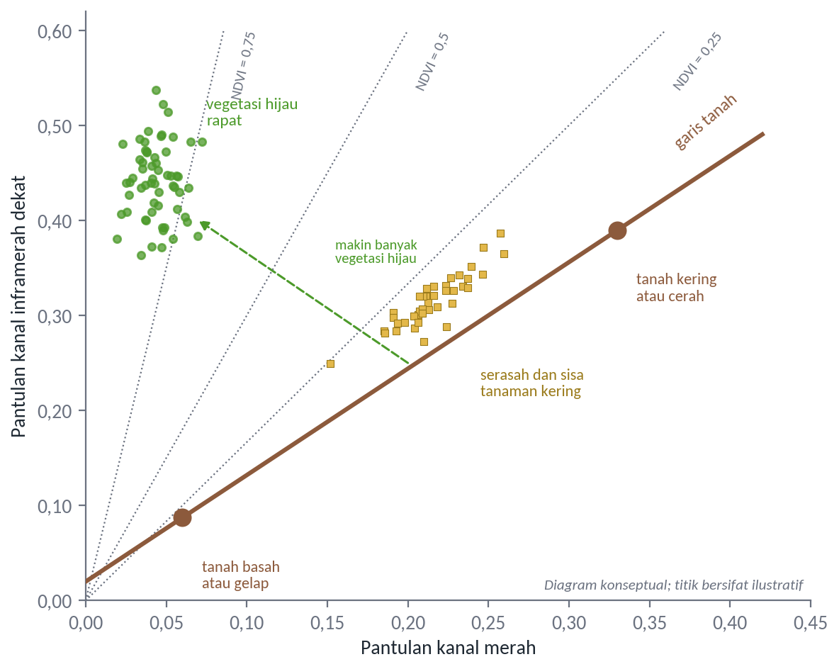
Gambar 5.2 Garis tanah serta sebaran vegetasi hijau dan serasah pada ruang pantulan merah–inframerah dekat
Sumber: Diagram konseptual disusun berdasarkan Baret et al. (1993) dan Demattê et al. (2020)
Tantangan deteksi tanah terbuka paling besar ditemui di wilayah bervegetasi rapat. Roberts et al. (2019) mencatat bahwa di bawah hutan atau semak yang tajuknya menutup, permukaan tanah hampir tidak mungkin teramati kecuali vegetasinya dibuka, sedangkan pada vegetasi yang lebih jarang peluang memperoleh pantulan tanah dari deret waktu citra jauh lebih besar. Kondisi ini berlaku pula pada perkebunan kelapa sawit. Descals et al. (2021) hanya memetakan tegakan kelapa sawit yang tajuknya telah menutup, sehingga perkebunan muda dan jarang tidak tercakup dalam peta mereka. Danylo et al. (2021) menunjukkan bahwa fraksi tanah terbuka pada perkebunan kelapa sawit menurun seiring berkembangnya tajuk, dan perkebunan berumur sekitar dua hingga tiga tahun masih memiliki tajuk terbuka dengan nilai indeks tanah terbuka yang tinggi.
Kesempatan mengamati tanah pada blok yang telah menghasilkan terutama muncul saat peremajaan. Wibowo dan Junaedi (2017) menguraikan tahap persiapan lahan peremajaan, yaitu penumbangan, pencincangan, dan perumpukan batang kelapa sawit tua di dalam barisan sebagai mulsa dan sumber bahan organik. Tahap ini diikuti penanaman kacangan penutup tanah untuk menutup rumpukan dan menjaga kelembapan tanah, kemudian penanaman kelapa sawit. Astuti et al. (2018) melaporkan bahwa kacangan penutup tanah ditanam sebelum kelapa sawit, dan Pueraria javanica dapat menutup 90–100% permukaan dalam lima hingga enam bulan setelah tanam. Dengan demikian, permukaan blok peremajaan bukan tanah terbuka yang seragam, melainkan mosaik tanah terbuka, rumpukan batang tercincang, dan kacangan penutup tanah yang tumbuh cepat. Jendela waktu pengamatan tanah terbuka pada blok tersebut hanya berlangsung beberapa bulan.

Indeks yang Digunakan dalam Bare Soil Detection
Indeks untuk deteksi tanah terbuka disusun dengan memanfaatkan kontras spektral yang telah diuraikan pada subbab sebelumnya. Secara umum, indeks tersebut dapat dikelompokkan menjadi indeks vegetasi yang bernilai rendah pada tanah, indeks tanah yang bernilai tinggi pada tanah, dan indeks yang membedakan tanah dari bahan tumbuhan kering. Kelompok pertama diwakili oleh indeks vegetasi selisih ternormalisasi (Normalized Difference Vegetation Index, NDVI), yaitu selisih ternormalisasi antara kanal inframerah dekat dan merah yang dikaji Tucker (1979) sebagai salah satu kombinasi kanal untuk pemantauan vegetasi. NDVI tanah terbuka umumnya rendah, sehingga nilai ambang NDVI paling sering dipakai untuk menyaring piksel tanah. Pada vegetasi yang jarang, nilai NDVI ikut dipengaruhi oleh kecerahan tanah di bawahnya. Untuk mengurangi pengaruh tersebut, Huete (1988) mengembangkan indeks vegetasi yang disesuaikan dengan tanah (Soil-Adjusted Vegetation Index, SAVI), yang menambahkan faktor koreksi latar tanah $L$ ke dalam rumus NDVI (Nugraha & Citra, 2021).
Kelompok kedua diwakili oleh indeks tanah terbuka (Bare Soil Index, BSI), yang dikembangkan dalam model kerapatan tajuk hutan (Forest Canopy Density, FCD) oleh Rikimaru et al. (2002). BSI membandingkan jumlah pantulan kanal SWIR pertama dan merah dengan jumlah pantulan kanal inframerah dekat dan biru (Nugraha & Citra, 2021). Danylo et al. (2021) memanfaatkan BSI untuk mendeteksi penurunan fraksi tanah terbuka seiring berkembangnya tajuk kelapa sawit. Deret waktu BSI dari citra Landsat mereka gunakan untuk menentukan saat tajuk menutup, dan dengan cara itu memperkirakan umur perkebunan.
Kelompok ketiga memanfaatkan wilayah SWIR. Rasio pembakaran ternormalisasi kedua (Normalized Burn Ratio 2, NBR2) menggunakan selisih ternormalisasi kanal SWIR pertama dan kedua (Demattê et al., 2020). Karena serapan selulosa–lignin di sekitar 2,1 µm berada di dalam kanal SWIR kedua, nilai NBR2 pada serasah dan sisa tanaman lebih tinggi daripada pada tanah, sebagaimana terlihat pada Gambar 5.1(b). Pada data hiperspektral, serapan tersebut dapat diukur lebih langsung dengan indeks serapan selulosa (Cellulose Absorption Index, CAI). CAI bernilai positif untuk sisa tanaman, kecuali yang jenuh air, dan negatif untuk tanah (Daughtry, 2001). Dvorakova et al. (2020) menguji pengaruh ambang CAI pada data hiperspektral wahana udara terhadap kinerja model karbon organik, dengan tujuan memisahkan tanah dari sisa tanaman. Rumus indeks-indeks tersebut beserta padanannya pada kanal Sentinel-2 disajikan pada Tabel 5.1. Pada tabel tersebut, $B$, $G$, $R$, NIR, SWIR1, dan SWIR2 berturut-turut menyatakan pantulan kanal biru, hijau, merah, inframerah dekat, SWIR pertama, dan SWIR kedua, sedangkan $R_{\text{2,0}}$, $R_{\text{2,1}}$, dan $R_{\text{2,2}}$ menyatakan pantulan pada kanal sempit di sekitar 2,0, 2,1, dan 2,2 µm.
Tabel 5.1 Indeks untuk Deteksi Tanah Terbuka
Indeks | Rumus | Padanan kanal Sentinel-2 | Pemanfaatan
NDVI | $$\frac{\text{NIR}-R}{\text{NIR}+R}$$ | $$\frac{\text{B8}-\text{B4}}{\text{B8}+\text{B4}}$$ | Menyaring vegetasi hijau; tanah terbuka bernilai rendah, misalnya kurang dari 0,25 atau antara −0,25 dan 0,25
SAVI | $\frac{(1+L)(\text{NIR}-R)}{\text{NIR}+R+L}$, dengan $L=\text{0,5}$ | $$\frac{\text{1,5} (\text{B8}-\text{B4})}{\text{B8}+\text{B4}+\text{0,5}}$$ | Meredam pengaruh latar tanah pada tutupan vegetasi jarang
BSI | $$\frac{(\text{SWIR1}+R)-(\text{NIR}+B)}{(\text{SWIR1}+R)+(\text{NIR}+B)}$$ | $$\frac{(\text{B11}+\text{B4})-(\text{B8}+\text{B2})}{(\text{B11}+\text{B4})+(\text{B8}+\text{B2})}$$ | Meningkat dengan bertambahnya fraksi tanah terbuka; dalam model FCD nilainya dikalikan 100 lalu ditambah 100
NBR2 | $$\frac{\text{SWIR1}-\text{SWIR2}}{\text{SWIR1}+\text{SWIR2}}$$ | $$\frac{\text{B11}-\text{B12}}{\text{B11}+\text{B12}}$$ | Membedakan tanah dari serasah dan sisa tanaman; tanah terbuka misalnya antara −0,30 dan 0,10
VNSIR | $$1-\left[(2R-G-B)+3 (\text{SWIR2}-\text{NIR})\right]$$ | $$1-\left[(2 \text{B4}-\text{B3}-\text{B2})+3 (\text{B12}-\text{B8})\right]$$ | Aturan tambahan untuk permukaan terbuka; misalnya kurang dari 0,9
CAI | $$100×\left[\text{0,5} (R_{\text{2,0}}+R_{\text{2,2}})-R_{\text{2,1}}\right]$$ | Tidak tersedia; memerlukan data hiperspektral | Positif untuk sisa tanaman kering dan negatif untuk tanah
Sumber: Rumus dan ambang NDVI, NBR2, dan VNSIR mengikuti Demattê et al. (2020), dengan ambang NDVI kurang dari 0,25 dari Castaldi et al. (2019); SAVI dari Huete (1988) dan BSI dari Rikimaru et al. (2002), keduanya sebagaimana dituliskan Nugraha dan Citra (2021); CAI mengikuti Prajapati et al. (2019); padanan kanal Sentinel-2 berdasarkan Drusch et al. (2012)
Nilai ambang pada Tabel 5.1 tidak berlaku umum. Demattê et al. (2020) menekankan bahwa penentuan ambang untuk setiap indeks memerlukan interpretasi citra oleh tenaga ahli dan pengamatan lapangan, dan bahwa ambang yang lebar untuk pemetaan global perlu disesuaikan dengan pola spektral setempat. Mereka juga mencatat bahwa kelembapan tanah tetap dapat memengaruhi pantulan meskipun ambang telah disesuaikan dan citra telah dirata-ratakan menurut waktu. Ambang NDVI yang rendah pun tidak menjamin piksel benar-benar terbuka. Castaldi et al. (2019) menduga bahwa sebagian lahan yang tergolong tanah terbuka dengan NDVI di bawah 0,25 sudah ditumbuhi kecambah jagung, dan sebagian lain kemungkinan masih tertutup sisa tanaman dan gulma. Gambar 5.1(b) juga memperlihatkan bahwa BSI dan NDVI sulit memisahkan tanah dari serasah, sehingga penyaringan dengan indeks berbasis SWIR kedua tetap diperlukan. Selain itu, indeks tanah terbuka tidak membedakan tanah dari permukaan abiotik lain, seperti pasir, singkapan batuan, jalan, atau permukiman. Oleh karena itu, hasil penyaringan sebaiknya dipadukan dengan data penggunaan lahan. Pada perkebunan kelapa sawit, ambang juga dapat diturunkan dari data setempat. Danylo et al. (2021), misalnya, menetapkan ambang BSI dari persentil ke-95 nilai BSI pada perkebunan yang telah mapan, karena nilai tersebut bertepatan dengan perkebunan sangat muda yang tajuknya masih terbuka.

Metode Bare Soil Detection
Metode deteksi tanah terbuka berkembang dari penyaringan satu citra hingga pengolahan deret waktu citra dalam jumlah besar. Pemilihan metode bergantung pada kerapatan penutup permukaan, ketersediaan citra bebas awan, dan tujuan pemanfaatannya. Beberapa metode yang umum digunakan adalah sebagai berikut:
- Ambang indeks pada citra tunggal, metode ini memilih satu citra yang direkam ketika sebagian besar lahan terbuka, lalu menyaring piksel tanah dengan ambang indeks. Castaldi et al. (2019) menggunakan ambang NDVI kurang dari 0,25 pada citra Sentinel-2 untuk memprediksi karbon organik di lahan pertanian. Metode ini sederhana, tetapi hasilnya sangat bergantung pada waktu perekaman serta kondisi kelembapan dan penutup permukaan pada saat itu.
- Aturan gabungan beberapa indeks, metode ini menerapkan beberapa indeks secara bersamaan pada setiap citra. Algoritme Geospatial Soil Sensing System (GEOS3) yang digunakan Demattê et al. (2020), misalnya, menandai suatu piksel sebagai permukaan terbuka apabila NDVI, NBR2, dan VNSIR berada dalam rentang tertentu, setelah awan, bayangan, dan piksel bermasalah lainnya disingkirkan dengan lapisan mutu citra. Penggabungan indeks yang memanfaatkan wilayah tampak, inframerah dekat, dan SWIR memungkinkan vegetasi hijau dan bahan tumbuhan kering disaring sekaligus.
- Komposit multitemporal, metode ini memanfaatkan banyak citra pada piksel yang sama untuk memperoleh kondisi paling terbuka. Diek et al. (2017) memilih pengamatan yang paling sedikit bervegetasi, yang disebut piksel terbersih (barest pixel), dari deret waktu Landsat 1985–2017, dan mendapati bahwa sekitar lima tahun data Landsat diperlukan untuk komposit yang mencakup 90% luas maksimum tanah terbuka. Rogge et al. (2018) mengembangkan Soil Composite Mapping Processor (SCMaP), yang menyusun komposit per piksel untuk mengatasi keterbatasan keterbukaan tanah, terutama di wilayah yang tanahnya jarang terbuka. Demattê et al. (2020) menggabungkan semua pengamatan yang tertandai terbuka dengan nilai median dan menghitung frekuensi keterbukaan setiap piksel, sedangkan Roberts et al. (2019) menggunakan median geometrik berbobot yang memberi bobot menurut tingkat keterbukaan, alih-alih menyaring, sehingga setiap piksel tetap memperoleh nilai. Loiseau et al. (2019) menyusun mosaik tanah terbuka dari citra Sentinel-2 yang direkam pada masa tanam.
- Pemisahan campuran spektral, metode ini menduga fraksi tanah, vegetasi hijau, dan bahan tumbuhan kering di dalam setiap piksel dengan model campuran spektral (Adams et al., 1986; Asner & Heidebrecht, 2002). Bartholomeus et al. (2011) mengembangkan pemisahan campuran residual (residual spectral unmixing), yang menghilangkan pengaruh tanaman jagung dari spektrum campuran, sehingga sisa spektrum tanahnya dapat dipakai untuk memetakan karbon organik dengan ketelitian yang setara dengan tanah terbuka. Metode ini memperluas wilayah yang dapat dianalisis ke piksel yang sebagian tertutup vegetasi. Namun, pemisahan tanah dari sisa tanaman telah terbukti pada data hiperspektral, sedangkan kemampuannya pada data multispektral Sentinel-2 masih perlu diuji (Castaldi et al., 2019).
- Analisis deret waktu dan klasifikasi, metode ini memantau perubahan indeks atau kelas tutupan lahan dari waktu ke waktu. Danylo et al. (2021) menghitung median BSI dalam jendela bergerak 12 bulan dari citra Landsat yang awannya telah disaring, mengabaikan periode dengan kurang dari tiga pengamatan, lalu menelusuri deret waktu tersebut ke belakang hingga BSI turun di bawah ambang. Descals et al. (2021) melatih jaringan saraf konvolusional dengan citra Sentinel-1 dan Sentinel-2 untuk memetakan tegakan kelapa sawit bertajuk tertutup, antara lain dengan memanfaatkan respons hamburan balik tegakan dan pola jaringan jalan panen. Data radar bermanfaat dalam pemantauan semacam ini karena mampu menembus awan (Danylo et al., 2021), sehingga dapat melengkapi citra optik yang sering terhalang awan.
Kelima metode tersebut tidak saling meniadakan. Penyaringan dengan aturan indeks menjadi inti dari hampir semua metode, komposit multitemporal memperbesar luas tanah yang teramati, sedangkan pemisahan campuran spektral dan analisis deret waktu membantu menafsirkan piksel yang tidak sepenuhnya terbuka. Gambar 5.3 mengilustrasikan bagaimana NDVI dan BSI pada satu blok peremajaan kelapa sawit dapat berubah dari tegakan tua hingga tanaman muda. Penurunan NDVI dan kenaikan BSI menandai jendela tanah terbuka yang pendek setelah penumbangan. Sebagian perekaman pada jendela tersebut dapat hilang karena awan, sehingga kerapatan deret waktu sangat menentukan. Konstelasi Sentinel-2A dan Sentinel-2B, misalnya, memungkinkan perekaman ulang setiap lima hari atau kurang (Main-Knorn et al., 2017).
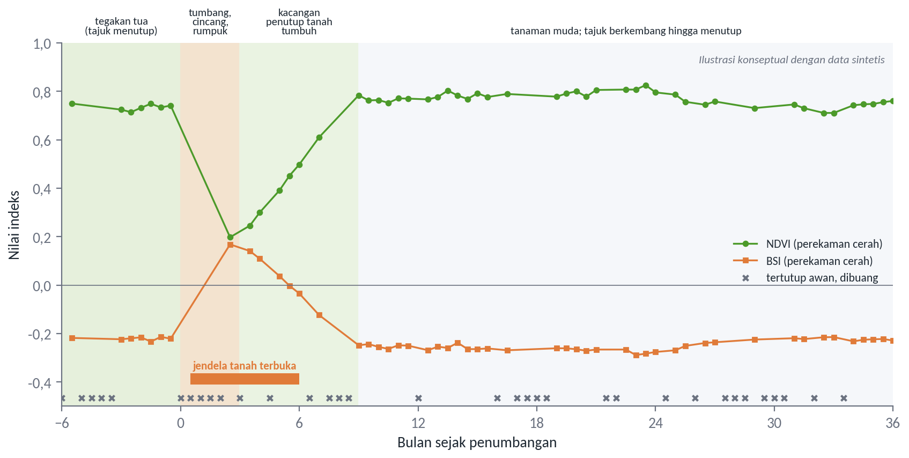
Gambar 5.3 Ilustrasi perubahan NDVI dan BSI pada satu blok peremajaan kelapa sawit dengan kacangan penutup tanah
Sumber: Ilustrasi konseptual dengan data sintetis; urutan kegiatan dan perkiraan waktunya disusun berdasarkan Wibowo dan Junaedi (2017), Astuti et al. (2018), dan Danylo et al. (2021)
Hasil deteksi tanah terbuka selalu perlu diperiksa sebelum digunakan. Demattê et al. (2020) memeriksa mutu citra tanah terbuka melalui pola spektrumnya, yang seharusnya meningkat dari kanal biru hingga SWIR pertama, serta melalui sebaran piksel terhadap garis tanah. Danylo et al. (2021) mengonfirmasi ambang yang digunakan dengan interpretasi visual citra resolusi tinggi, sedangkan Demattê et al. (2020) menekankan perlunya pengamatan lapangan. Apabila hasil pemeriksaan belum memadai, ambang disesuaikan dengan kondisi setempat dan proses penandaan diulang. Alur umum deteksi tanah terbuka dari deret waktu citra ditunjukkan pada Gambar 5.4.
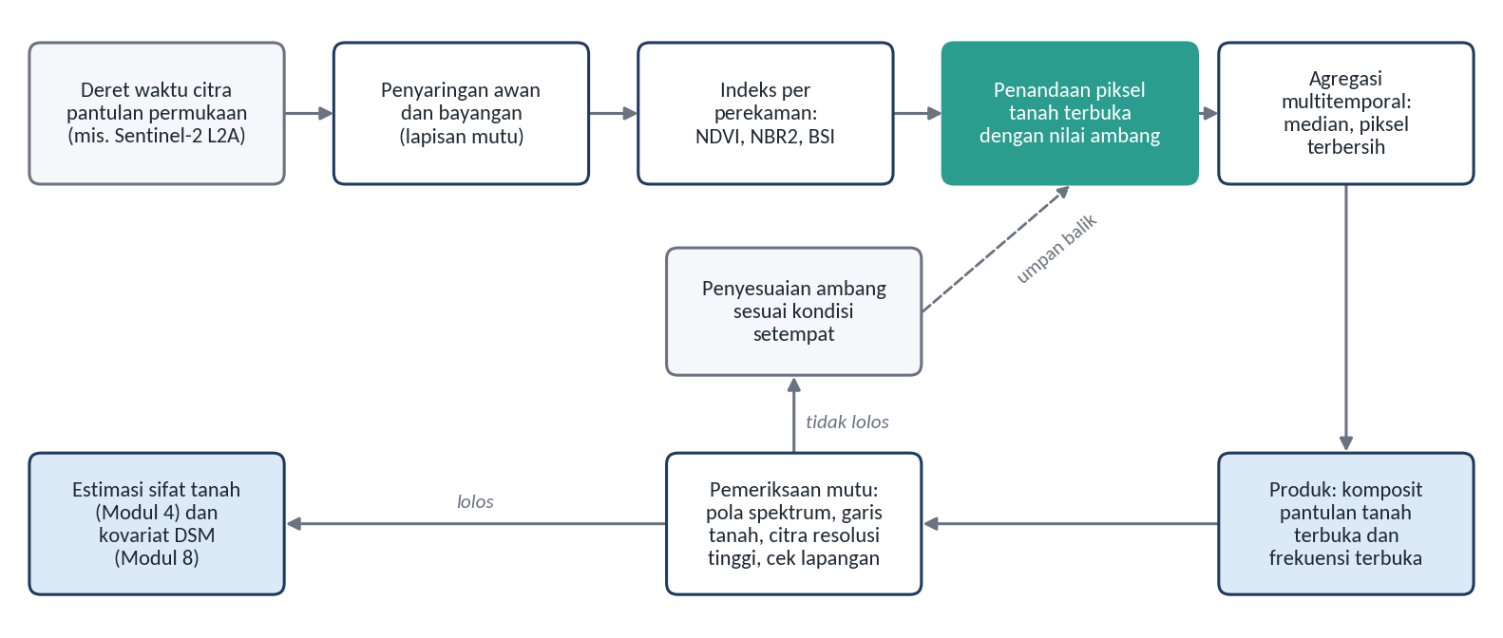
Gambar 5.4 Alur umum deteksi tanah terbuka dari deret waktu citra
Sumber: Diagram konseptual disusun berdasarkan Demattê et al. (2020), Diek et al. (2017), dan Roberts et al. (2019)
Bagi perkebunan kelapa sawit, uraian tersebut memiliki beberapa konsekuensi praktis. Pertama, tanah terbuka terutama dapat diamati pada blok peremajaan dan pembukaan lahan, dengan jendela waktu yang hanya berlangsung beberapa bulan sebelum tertutup kacangan penutup tanah. Kedua, karena permukaan blok tersebut bercampur dengan rumpukan batang tercincang, penyaringan perlu memanfaatkan indeks berbasis SWIR kedua dan diperiksa dengan citra resolusi tinggi atau pengamatan lapangan. Ketiga, karena blok-blok diremajakan pada waktu yang berbeda, komposit dari deret waktu yang panjang memungkinkan semakin banyak blok teramati dalam keadaan terbuka, sejalan dengan temuan Diek et al. (2017) bahwa komposit yang lengkap memerlukan data beberapa tahun. Keempat, permukaan blok peremajaan telah diolah dengan alat berat, seperti ekskavator untuk penumbangan dan pencincangan (Wibowo & Junaedi, 2017), sehingga keterwakilan pantulannya terhadap lapisan tanah yang diambil sampelnya perlu diperiksa, sebagaimana dibahas dalam Modul 4. Untuk blok yang tajuknya telah menutup, informasi tanah tetap perlu diperoleh secara tidak langsung melalui kovariat lingkungan (Modul 8) atau melalui pengukuran proksimal di lapangan (Modul 7).

DAFTAR PUSTAKA
Adams, J. B., Smith, M. O., & Johnson, P. E. (1986). Spectral mixture modeling: A new analysis of rock and soil types at the Viking Lander 1 site. Journal of Geophysical Research: Solid Earth, 91(B8), 8098–8112. https://doi.org/10.1029/JB091iB08p08098
Asner, G. P., & Heidebrecht, K. B. (2002). Spectral unmixing of vegetation, soil and dry carbon cover in arid regions: Comparing multispectral and hyperspectral observations. International Journal of Remote Sensing, 23(19), 3939–3958. https://doi.org/10.1080/01431160110115960
Astuti, Y. T. M., Santosa, T. N. B., & Andi. (2018). Sistem penanaman legume cover crop pada lahan replanting perkebunan kelapa sawit. Agroista: Jurnal Agroteknologi, 2(1), 28–40. https://jurnal.instiperjogja.ac.id/index.php/AGI/article/view/25
Baret, F., Jacquemoud, S., & Hanocq, J. F. (1993). The soil line concept in remote sensing. Remote Sensing Reviews, 7(1), 65–82. https://doi.org/10.1080/02757259309532166
Bartholomeus, H., Kooistra, L., Stevens, A., van Leeuwen, M., van Wesemael, B., Ben-Dor, E., & Tychon, B. (2011). Soil organic carbon mapping of partially vegetated agricultural fields with imaging spectroscopy. International Journal of Applied Earth Observation and Geoinformation, 13(1), 81–88. https://doi.org/10.1016/j.jag.2010.06.009
Castaldi, F., Hueni, A., Chabrillat, S., Ward, K., Buttafuoco, G., Bomans, B., Vreys, K., Brell, M., & van Wesemael, B. (2019). Evaluating the capability of the Sentinel 2 data for soil organic carbon prediction in croplands. ISPRS Journal of Photogrammetry and Remote Sensing, 147, 267–282. https://doi.org/10.1016/j.isprsjprs.2018.11.026
Danylo, O., Pirker, J., Lemoine, G., Ceccherini, G., See, L., McCallum, I., Hadi, Kraxner, F., Achard, F., & Fritz, S. (2021). A map of the extent and year of detection of oil palm plantations in Indonesia, Malaysia and Thailand. Scientific Data, 8(1), 96. https://doi.org/10.1038/s41597-021-00867-1
Daughtry, C. S. T. (2001). Discriminating crop residues from soil by shortwave infrared reflectance. Agronomy Journal, 93(1), 125–131. https://doi.org/10.2134/agronj2001.931125x
Demattê, J. A. M., Safanelli, J. L., Poppiel, R. R., Rizzo, R., Silvero, N. E. Q., Mendes, W. de S., Bonfatti, B. R., Dotto, A. C., Salazar, D. F. U., Mello, F. A. de O., Paiva, A. F. da S., Souza, A. B., Santos, N. V. dos, Maria Nascimento, C., Mello, D. C. de, Bellinaso, H., Gonzaga Neto, L., Amorim, M. T. A., Resende, M. E. B. de, . . . Lisboa, C. J. da S. (2020). Bare Earth’s surface spectra as a proxy for soil resource monitoring. Scientific Reports, 10(1), 4461. https://doi.org/10.1038/s41598-020-61408-1
Descals, A., Wich, S., Meijaard, E., Gaveau, D. L. A., Peedell, S., & Szantoi, Z. (2021). High-resolution global map of smallholder and industrial closed-canopy oil palm plantations. Earth System Science Data, 13(3), 1211–1231. https://doi.org/10.5194/essd-13-1211-2021
Diek, S., Fornallaz, F., Schaepman, M. E., & de Jong, R. (2017). Barest pixel composite for agricultural areas using Landsat time series. Remote Sensing, 9(12), 1245. https://doi.org/10.3390/rs9121245
Drusch, M., Del Bello, U., Carlier, S., Colin, O., Fernandez, V., Gascon, F., Hoersch, B., Isola, C., Laberinti, P., Martimort, P., Meygret, A., Spoto, F., Sy, O., Marchese, F., & Bargellini, P. (2012). Sentinel-2: ESA’s optical high-resolution mission for GMES operational services. Remote Sensing of Environment, 120, 25–36. https://doi.org/10.1016/j.rse.2011.11.026
Dvorakova, K., Shi, P., Limbourg, Q., & van Wesemael, B. (2020). Soil organic carbon mapping from remote sensing: The effect of crop residues. Remote Sensing, 12(12), 1913. https://doi.org/10.3390/rs12121913
Huete, A. R. (1988). A soil-adjusted vegetation index (SAVI). Remote Sensing of Environment, 25(3), 295–309. https://doi.org/10.1016/0034-4257(88)90106-X
Loiseau, T., Chen, S., Mulder, V. L., Román Dobarco, M., Richer-de-Forges, A. C., Lehmann, S., Bourennane, H., Saby, N. P. A., Martin, M. P., Vaudour, E., Gomez, C., Lagacherie, P., & Arrouays, D. (2019). Satellite data integration for soil clay content modelling at a national scale. International Journal of Applied Earth Observation and Geoinformation, 82, 101905. https://doi.org/10.1016/j.jag.2019.101905
Main-Knorn, M., Pflug, B., Louis, J., Debaecker, V., Müller-Wilm, U., & Gascon, F. (2017). Sen2Cor for Sentinel-2. Dalam L. Bruzzone, F. Bovolo, & J. A. Benediktsson (Ed.), Image and signal processing for remote sensing XXIII. SPIE. https://doi.org/10.1117/12.2278218
Nugraha, A. S. A., & Citra, I. P. A. (2021). Perbandingan metode Soil Adjusted Vegetation Index (SAVI) dan Forest Canopy Density (FCD) untuk identifikasi tutupan vegetasi (Kasus: Area pembuatan jalan baru Singaraja-Mengwi). Jurnal Geografi: Media Informasi Pengembangan dan Profesi Kegeografian, 18(1), 1–8. https://doi.org/10.15294/jg.v18i1.25367
Prajapati, R., Chakrborty, D., Saha, S., Gupta, V. K., & Sahoo, R. N. (2019). Remote sensing for estimation of intensity and extent of plant residue cover. The International Archives of the Photogrammetry, Remote Sensing and Spatial Information Sciences, XLII-3/W6, 423–427. https://doi.org/10.5194/isprs-archives-XLII-3-W6-423-2019
Rikimaru, A., Roy, P. S., & Miyatake, S. (2002). Tropical forest cover density mapping. Tropical Ecology, 43(1), 39–47.
Roberts, D., Wilford, J., & Ghattas, O. (2019). Exposed soil and mineral map of the Australian continent revealing the land at its barest. Nature Communications, 10(1), 5297. https://doi.org/10.1038/s41467-019-13276-1
Rogge, D., Bauer, A., Zeidler, J., Mueller, A., Esch, T., & Heiden, U. (2018). Building an exposed soil composite processor (SCMaP) for mapping spatial and temporal characteristics of soils with Landsat imagery (1984–2014). Remote Sensing of Environment, 205, 1–17. https://doi.org/10.1016/j.rse.2017.11.004
Tucker, C. J. (1979). Red and photographic infrared linear combinations for monitoring vegetation. Remote Sensing of Environment, 8(2), 127–150. https://doi.org/10.1016/0034-4257(79)90013-0
Wibowo, W. H., & Junaedi, A. (2017). Peremajaan kelapa sawit (Elaeis guineensis Jacq.) di Seruyan Estate, Minamas Plantation Group, Seruyan, Kalimantan Tengah. Buletin Agrohorti, 5(1), 107–116. https://doi.org/10.29244/agrob.5.1.107-116



